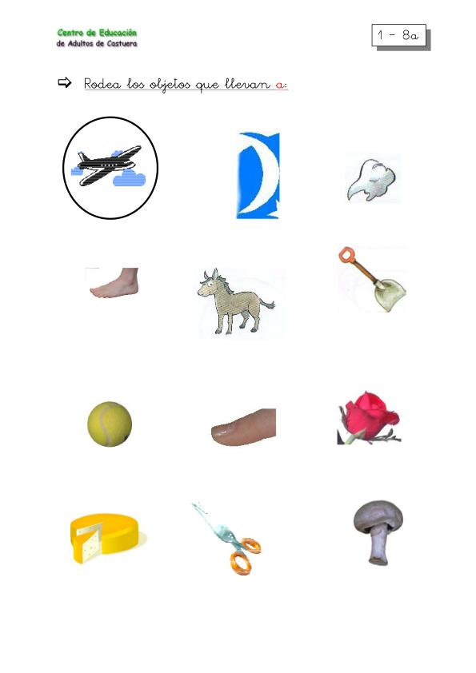

¿CUÁL ES EL NOMBRE DE LA IMAGEN EMPIEZA POR LA SÍLABA SO?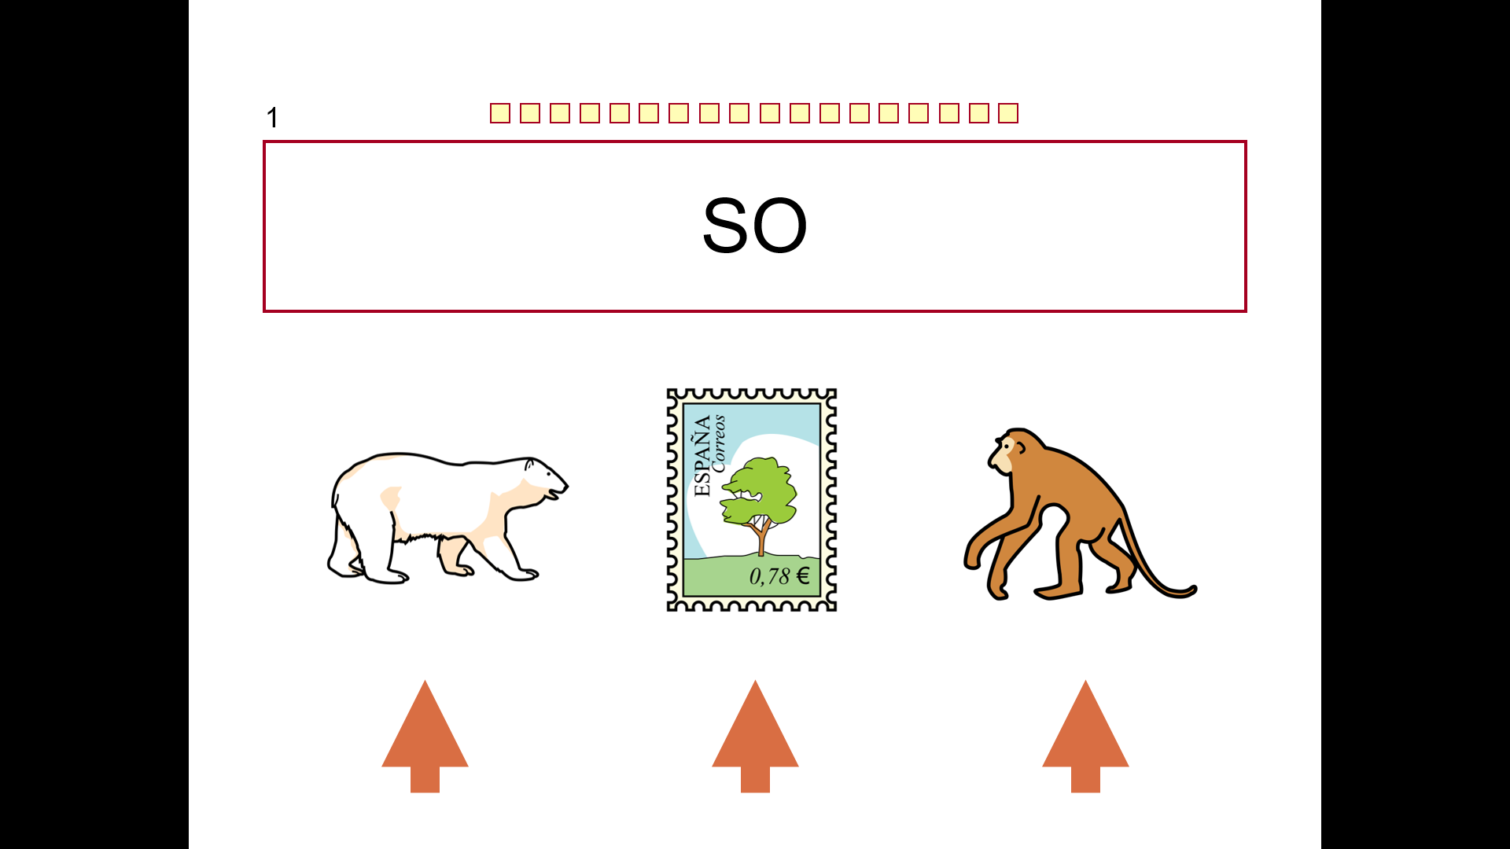

¿CUÁL ES EL OBJETO QUE SU NOMBRE EMPIEZA POR LA SÍLABA JU?

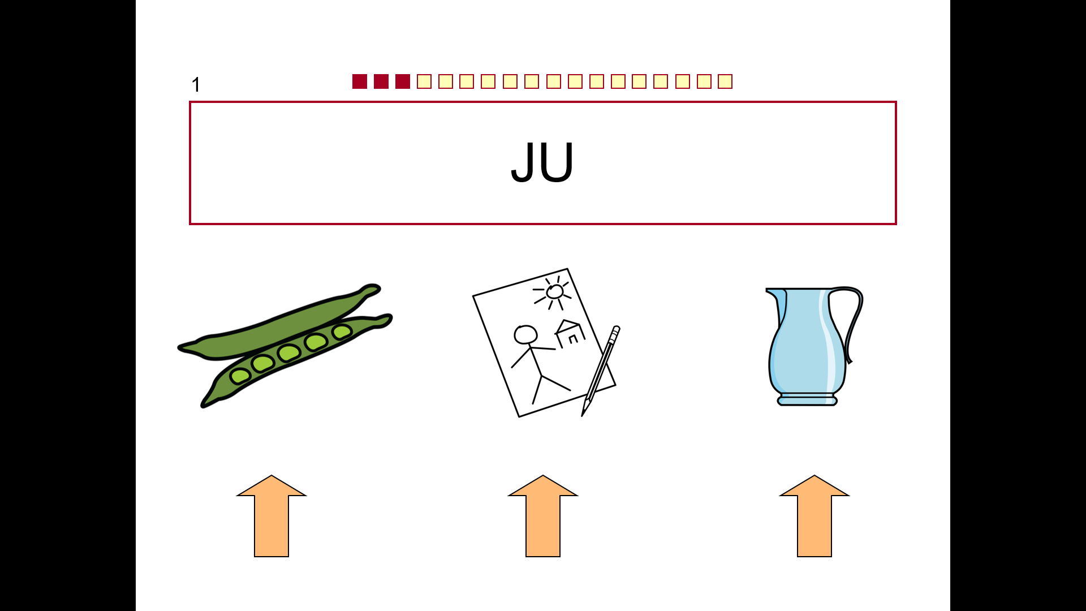

¿CUÁL ES EL NOMBRE DEL OBJETO QUE EMPIEZA POR MA?

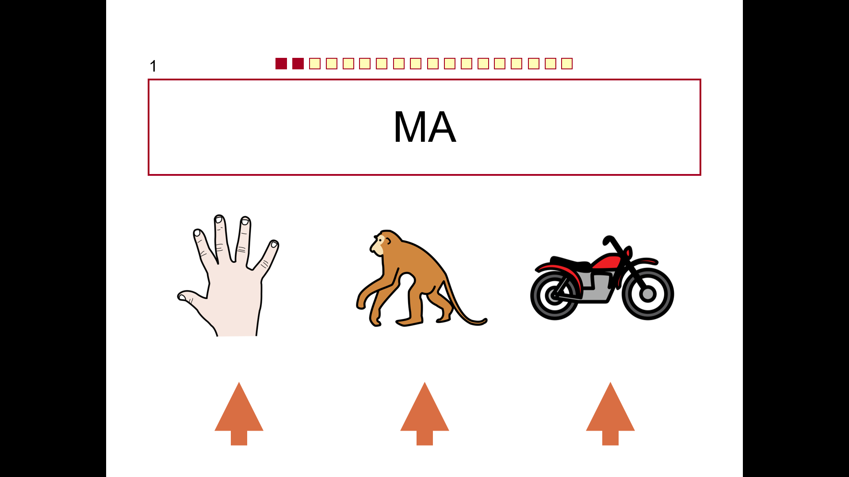

FORMA EL NOMBRE DEL ANIMAL CON LAS LETRAS QUE ESTÁN ABAJO

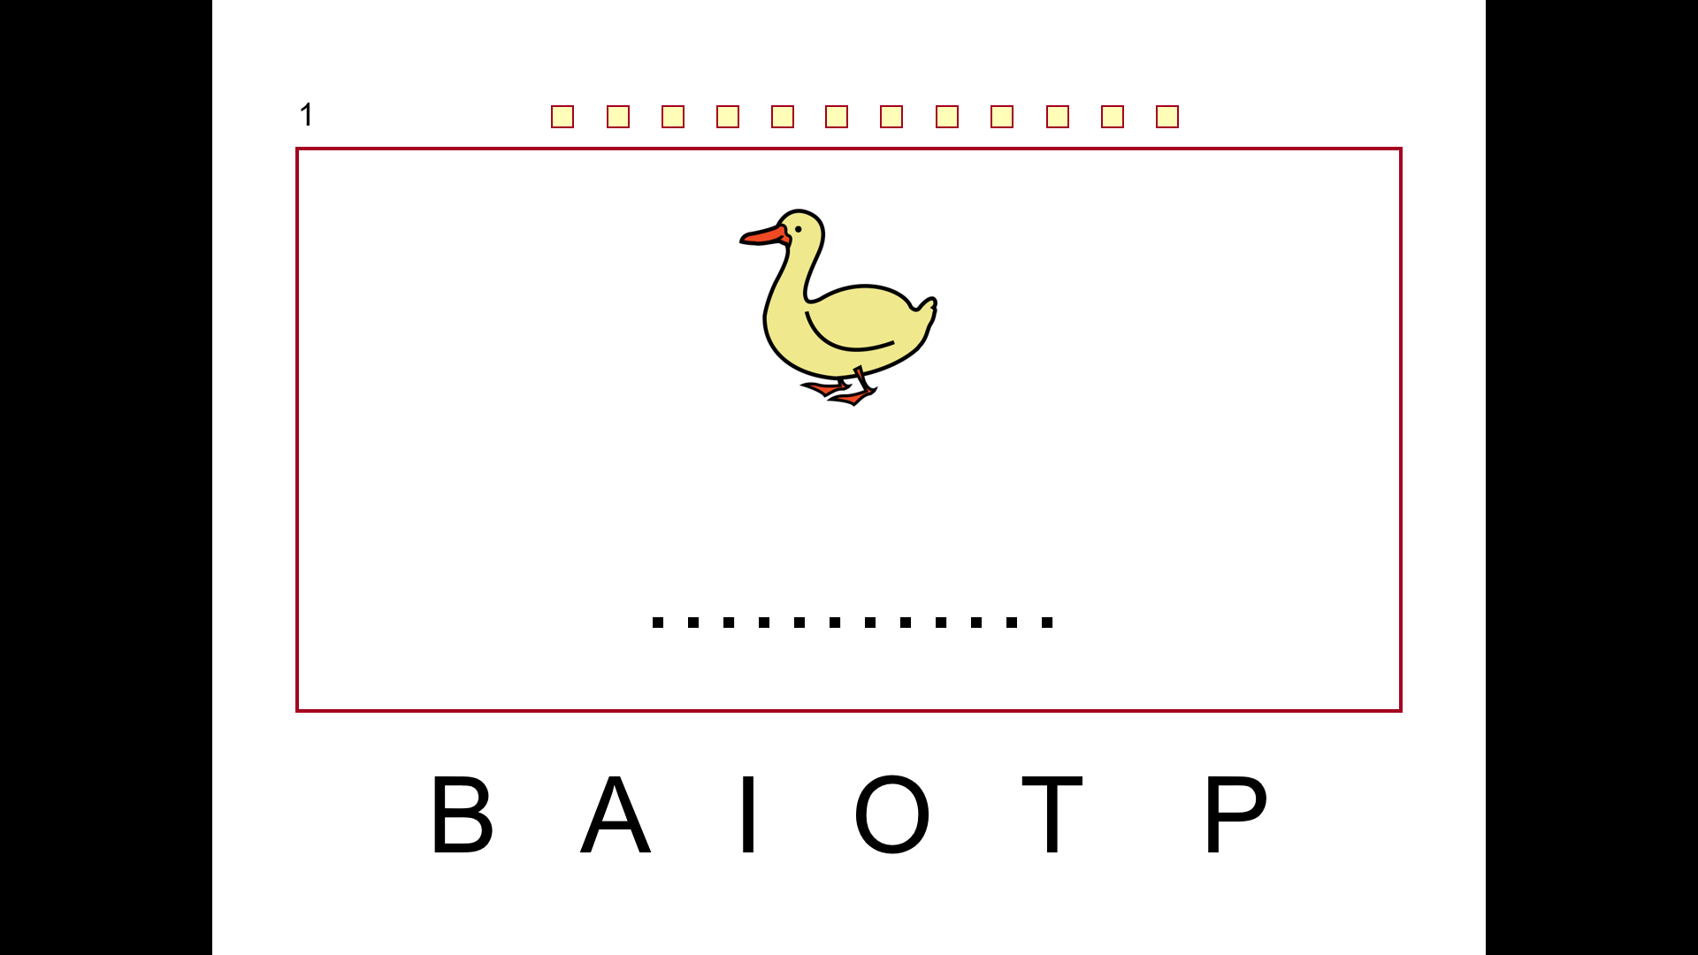

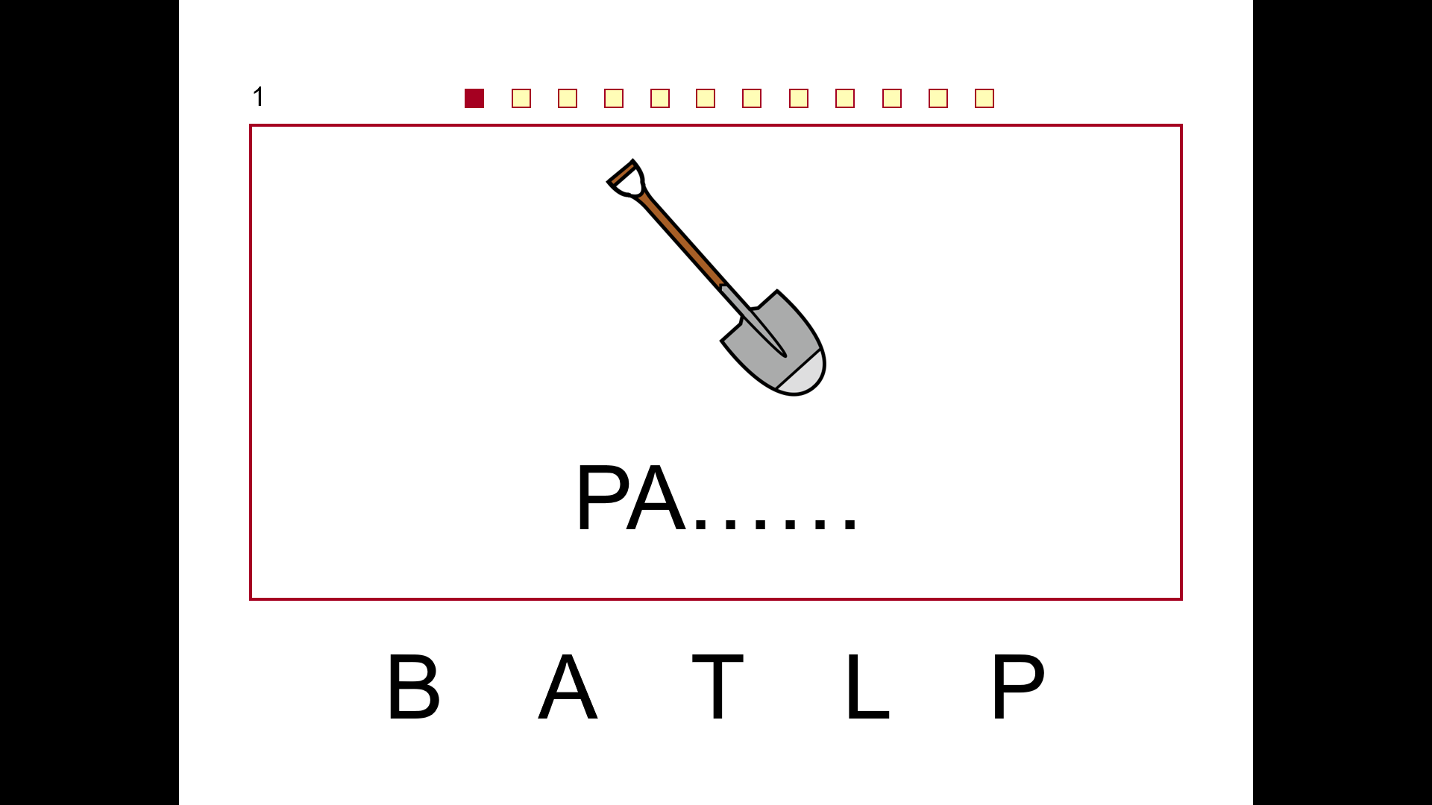

¿QUÉ SÍLABA FALTA PARA COMPLETAR EL NOMBRE DEL DIBUJO?

CONCIENCIA FONOLÓGICA. CONTAR LAS SÍLABAS DE CADA IMAGEN

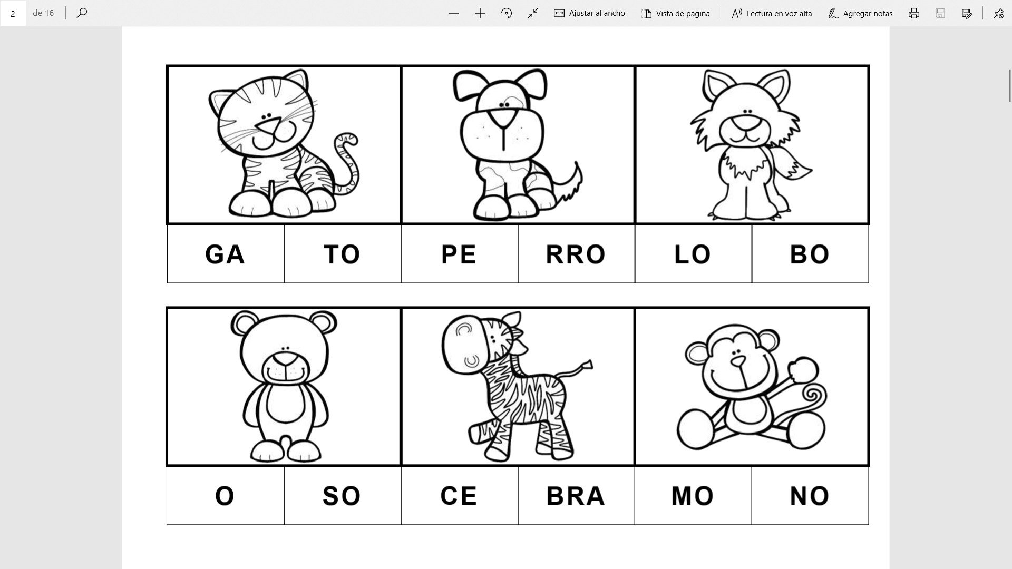

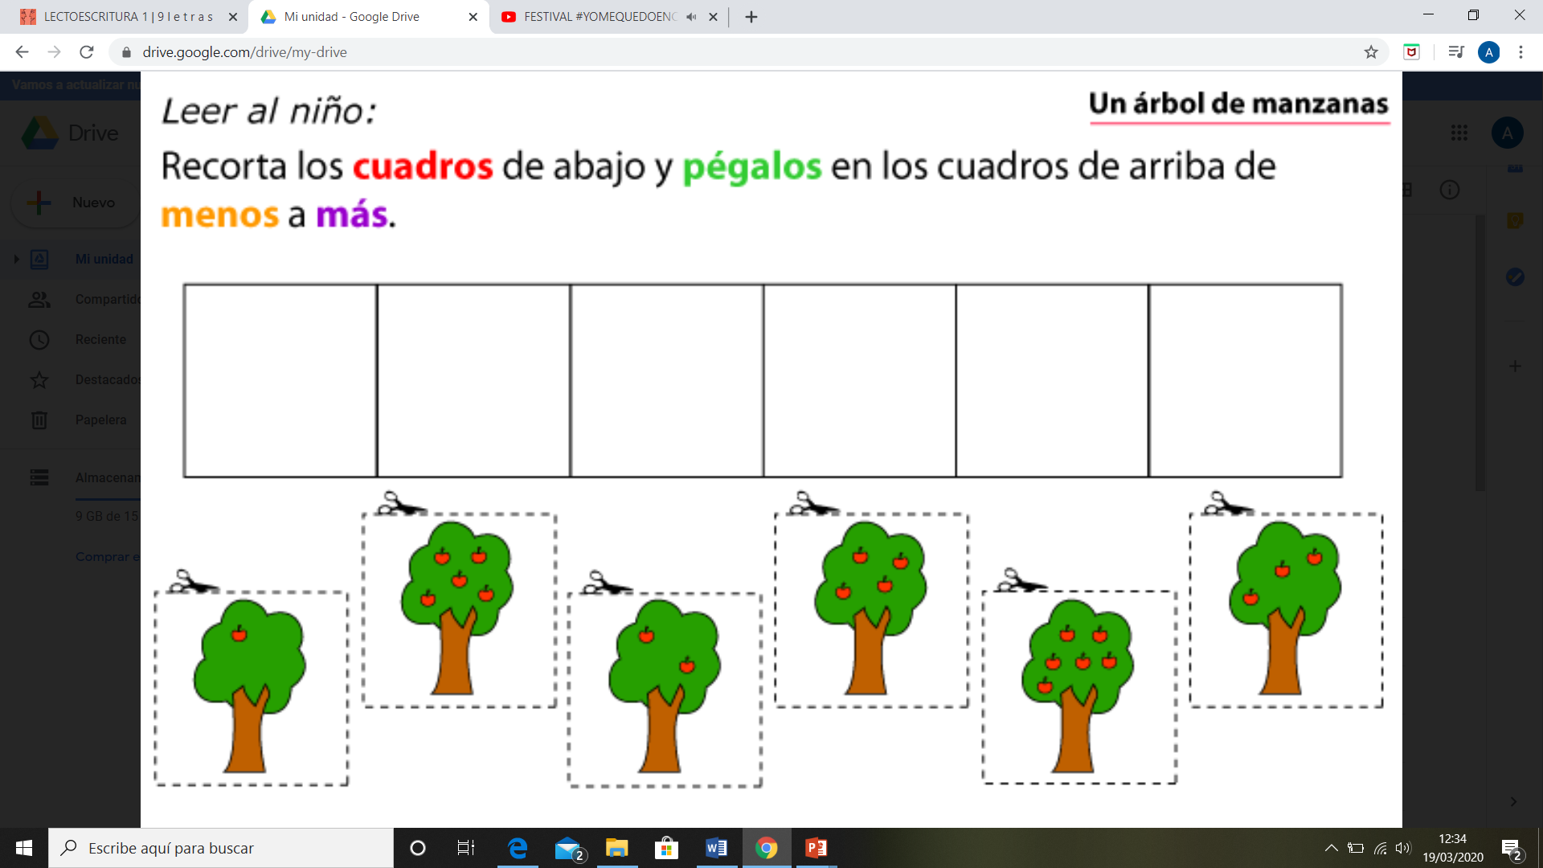

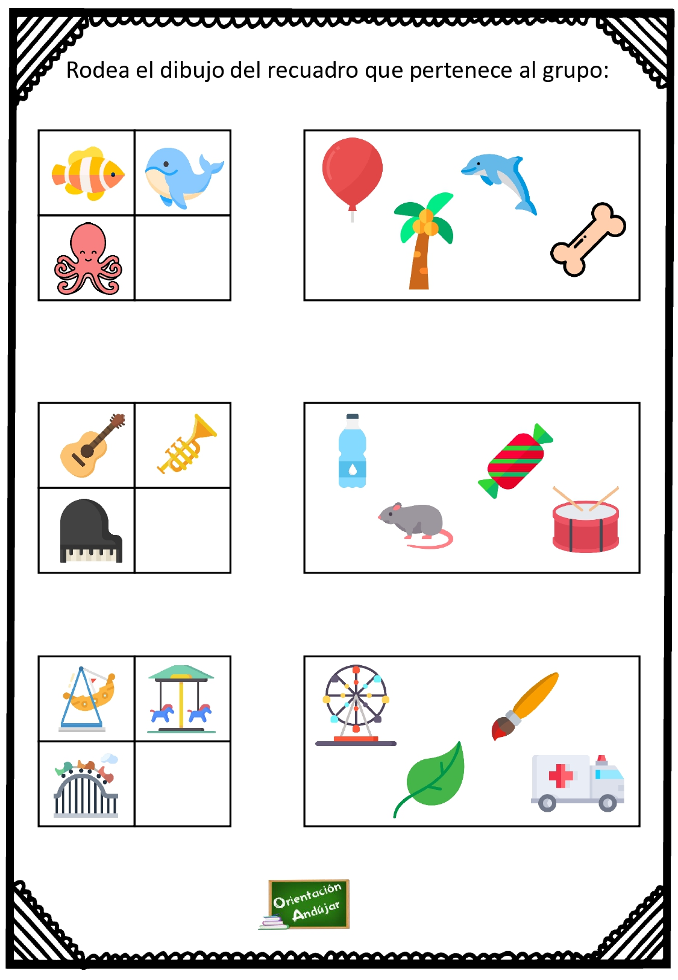

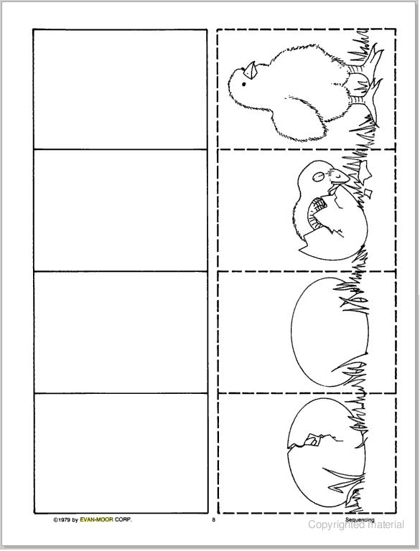

PINTA, RECORTA Y COLOCA LA SECUENCIA EN ORDEN

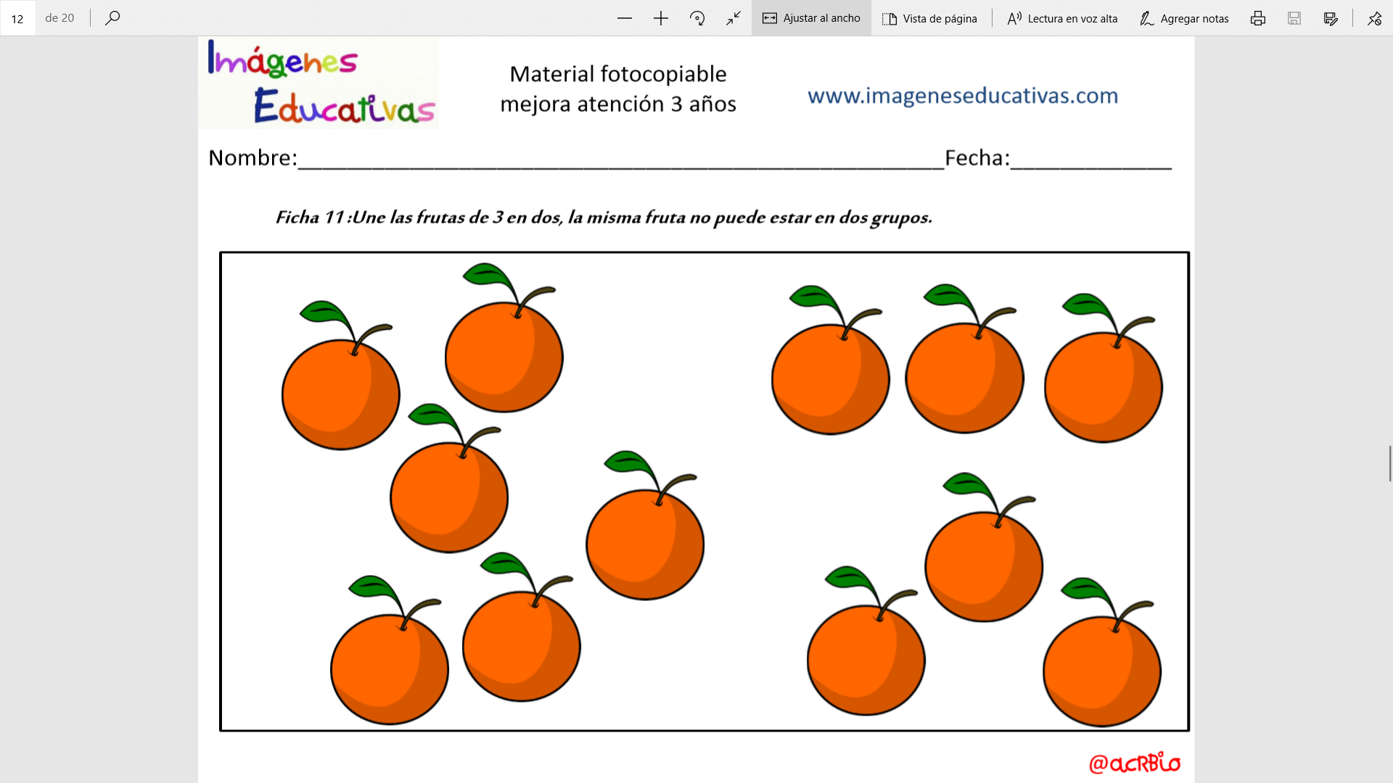

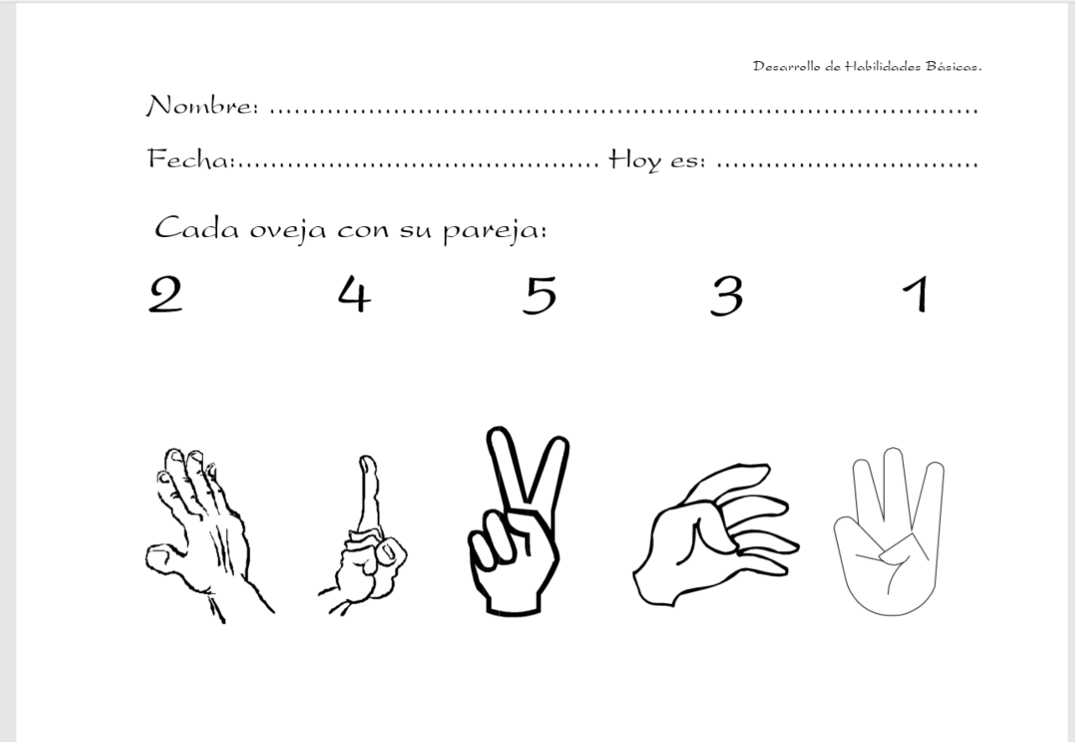

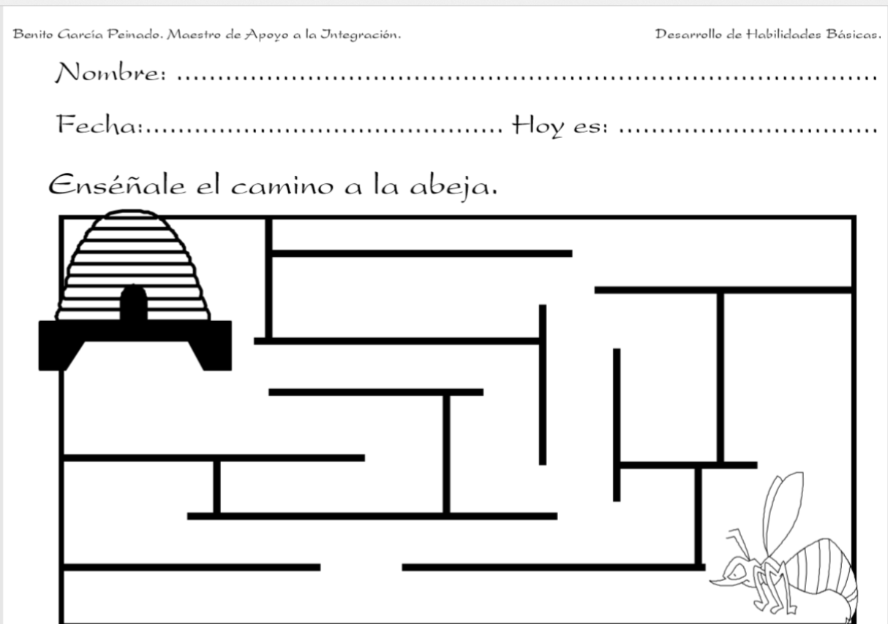

1